福建省绿色建筑评价标准
DBJ/T 13-118-2014
8.2.6 自然采光

XXX项目自然采光模拟分析报告
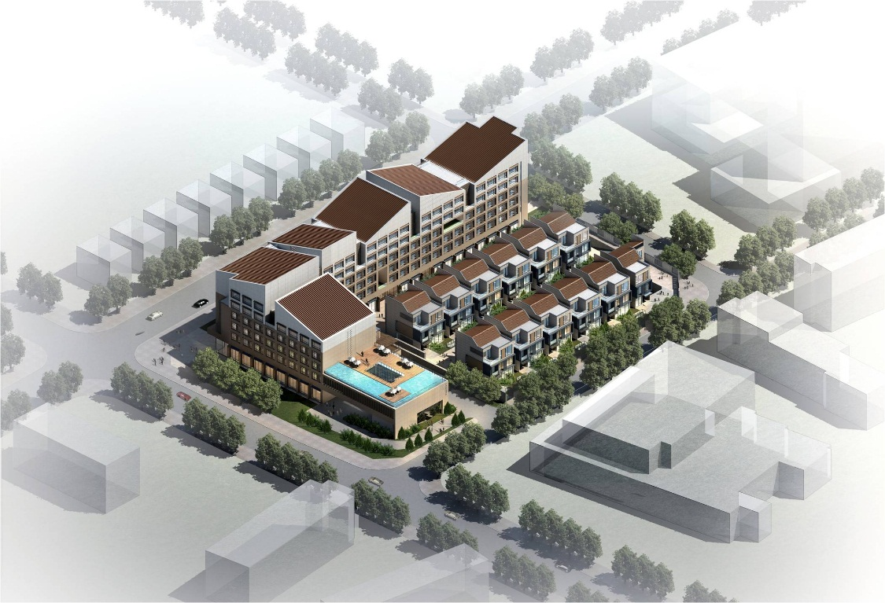

XXXXXXXXX
XXXXXXXXX
邮编100089
2015年12月

目 录

1. 计算概述 1
1.1项目概况 1
1.2气候情况 1
1.3评价标准 1
1.4模拟参考资料 2
2. 采光理论 3
2.1采光系数 3
2.2主要功能空间 3
2.3采光计算 4
2.4采光术语 5
3. 模拟方法 6
3.1模拟软件 6
3.2模型建立 6
3.3计算楼层及参数设置 6
4. 模拟结果 7
4.1酒店旅馆建筑采光系数标准值 7
4.2采光计算结果 7
采光模拟示意图 8
5. 结论 9
6. 详细结果 10
7. 关键数据 21

计算概述

1.1项目概况
本项目为佳逸酒店项目。项目位于厦门市思明区曾厝垵，西临24米宽城市干道龙虎山路，北临24米宽城市干道曾厝垵北路。南面临规划路及小白鹭剧场,东面临规划路。本期工程总建筑面积为43245.78㎡，其中地上建筑面积22210.00㎡，地下建筑面积21035.78㎡。本项目由1栋6层建筑和12栋3层建筑组成。6层建筑为酒店标准客房，12栋3层建筑为酒店villa客房。
本工程项目参评绿色建筑，设计效果图如图1所示。
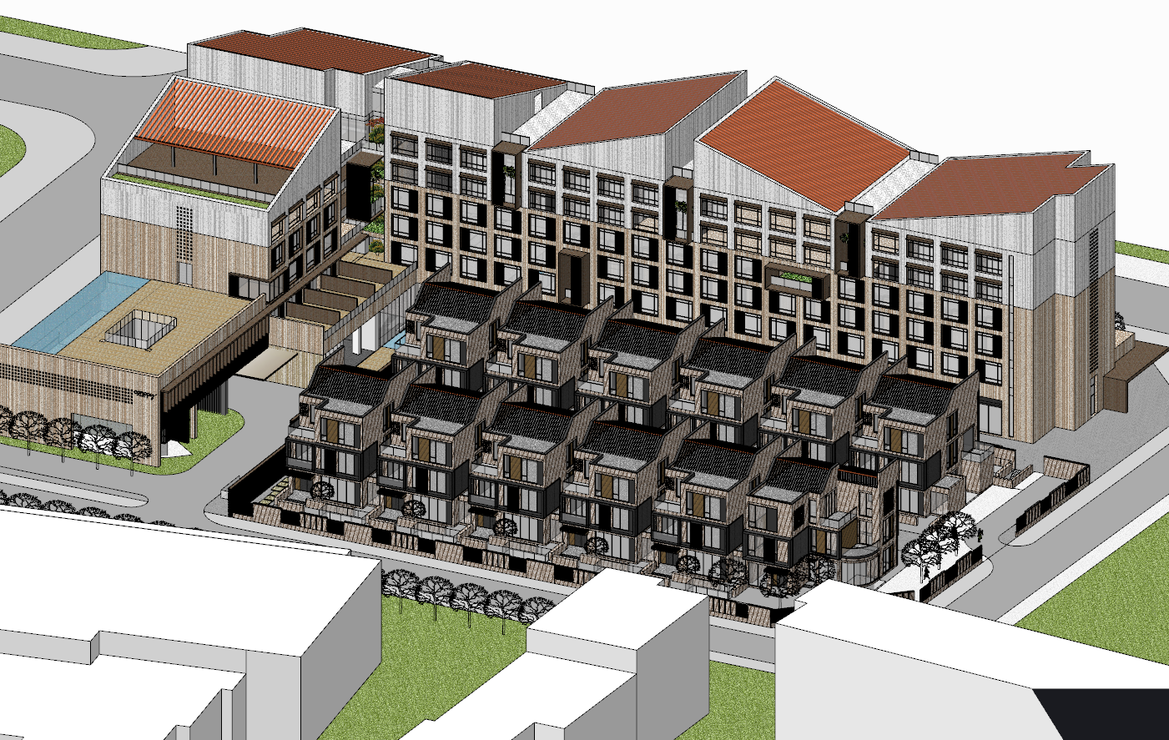
图1 项目效果图

1.2气候情况
厦门属于亚热带季风气候，温和多雨，年平均气温在21℃左右，冬无严寒，夏无酷暑。年平均降雨量在1200毫米左右，每年5-8月份雨量最多，风力一般3-4级，常向主导风力为东北风。由于太平洋温差气流的关系，每年平均受4-5次台风的影响，且多集中在7-9月份。

1.3评价标准
本项目建筑针对自然采光考虑评价标准主要为《福建省绿色建筑评价标准》DBJ/T 13-118-2014。
“8.2.6 主要功能房间的采光系数满足现行国家标准《建筑采光设计标准》GB50033的要求”
主要模拟房间：本项目为酒店旅馆，主要功能房间包括客房，会议，办公，健身，接待，大厅等。并且排除不适合自然采光的房间，如客房卫生间等有私密要求的房间。

1.4模拟参考资料
本项目室内自然采光模拟主要参考资料为：
《建筑采光设计标准》GB/T 50033-2013
《建筑照明设计标准》GB 50034-2013
《建筑照明术语标准》JGJ/T 119-2008
《玻璃幕墙光学性能》GB/T 18091-2000
项目总平面图、建筑设计图纸、设计说明等图纸资料

采光理论

2.1采光系数
采光系数受很多因素的影响，比如房间的格局，窗子尺寸与位置。采光系数是市内目标点上的照度与全阴天下同一地点室外水平面照度的比值，采光系数越高，说明室内得到的自然光越充足。
自然光环境是人们长期习惯和喜爱的生活环境。各种光源的视觉实验结果表明，在相同照度的条件下，天然光的辨认能力优于人工光，有利于人们工作、生活、保护视力。
自然光是最为经济、极为宜人的光源。自然采光的充分利用，节约能源保护环境，体现了可持续发展的生态设计理念。
自然光在建筑设计中能创造出丰富的空间效果和光影变化，给人立体的感觉、层次的感觉、开敞的感觉以及温暖的感觉。首先，自然光环境是人们长期习惯和喜爱的生活环境。各种光源的视觉实验结果表明，在相同照度的条件下，天然光的辨认能力优于人工光，有利于人们生活和保护视力。其次，自然光具有一定的杀菌力，可以预防肺炎和其他疾病，还可以调节人体的生物节奏。自然光对人的心理状况也有很大影响，采光口是视觉与外界环境交流的渠道，长期在没有自然光的环境中生活，容易烦躁、忧郁、沮丧和紧张不安，严重的还可能患上幽闭恐惧症。
采光系数受很多因素的影响，比如房间的格局，窗子尺寸与位置。下面给出一个采光系数定义的例子：
采光系数是室内目标点上的照度与全阴天下同一地点室外水平面照度的比值，采光系数越高，说明室内得到的自然光越充足。

2.2主要功能空间
根据《绿色建筑评价技术细则》，对于建筑中不需要考虑天然采光的房间，如档案保管室、暗室以及商场中的KTV房间、就把空间等，这些房子可不参加评分计算。
对于该项目，由于是酒店建筑，主要功能房间包括客房，会议，办公，健身，接待，大厅等。

2.3采光计算
采光设计时，宜进行采光系数计算，采光计算点应符合《建筑采光设计标准》GB/T 50033-2013的规定，采光系数值可按下列公式计算：
1.室内采用顶部采光，采光系数计算公式：
C_{av}＝C_{d}·K_{τ}·K_{ρ}·K_{g}
式中：
C_{d}——天窗窗洞口的采光系数，可按《建筑采光设计标准》GB/T 50033-2013第5.0.5条的规定取值；
K_{τ}——顶部采光的总透射比；
K_{ρ}——顶部采光的室内反射光增量系数，可按《建筑采光设计标准》GB/T 50033-2013附录D表D-1的规定取值；
K_{g}——高跨比修正系数，可按《建筑采光设计标准》GB/T 50033-2013附录D表D-2的规定取值。
注：
1） 在Ⅰ、Ⅱ、Ⅲ类光气候区(不包含北回归线以南的地区)，应考虑晴天方向系数(K_{f})，其值可按《建筑采光设计标准》GB/T 50033-2013附录D表D-3的规定取值；
2） 当矩形天窗有挡风板时，应考虑其挡光折减系数(K_{d})，其值宜取0.6；
3） 当平天窗采用采光罩采光时，应考虑采光罩井壁的挡光折减系数(K_{j})，可按《建筑采光设计标准》GB/T 50033-2013附录D图D和表D-4的规定取值。
2.室内采用侧面采光，采光系数计算公式：
Cmin=C'_{d}·K'_{τ}·K_{w}·K_{c}
式中：
C'_{d}——侧窗窗洞口的采光系数，可按《建筑采光设计标准》GB/T 50033-2013第5.0.5条的规定取值；
K'_{τ}——侧面采光的总透射比；
K'_{ρ}——侧面采光的室内反射光增量系数，可按《建筑采光设计标准》GB/T 50033-2013附录D表D-5的规定取值；
K_{w}——侧面采光的室外建筑物挡光折减系数，可按《建筑采光设计标准》GB/T 50033-2013附录D表D-6的规定取值；
K_{c}——侧面采光的窗宽修正系数，应取建筑长度方向一面墙上的窗宽总和与建筑长度之比。
注：
1） 在Ⅰ、Ⅱ、Ⅲ类光气候区(不包含北回归线以南的地区)，应考虑晴天方向系数(K_{f})，可按《建筑采光设计标准》GB/T 50033-2013附录D表D-3的规定取值。
2） 侧面采光时，窗下沿距工作面高度h_{x}>1 m时，采光系数的最低值应为窗高等于窗上沿高度(h_{s})和窗下沿高度(h_{x})的两个窗的采光系数的差值(图5.0.5-3)。
3） 侧面采光口上部有宽度超过1 m以上的外挑结构遮挡时，其采光系数应乘以0.7的挡光折减系数。
- 侧窗窗台高度大于或等于0.8 m时，可视为有效采光口面积。

2.4采光术语
参考平面，假定工作面（reference surface）：测量或规定照度的平面(工业建筑取距地面1 m，民用建筑取距地面0.8 m)。
工作面(working plane)：在其表面上进行工作的参考平面。
室外照度（exterior illuminance）：在全阴天天空的漫射光照射下，室外无遮挡水平面上的照度。
房间典型剖面（typical section of room）：房间内具有代表性的采光剖面，该剖面应位于房间中部或主要工作所在区域。
采光系数（daylight factor）：在室内给定平面上的一点，由直接或间接地接收来自假定和已知天空亮度分布的天空漫射光而产生的照度与同一时刻该天空半球在室外无遮挡水平面上产生的天空漫射光照度之比。
采光系数标准值（standard value of daylight factor）：室内和室外天然光临界照度时的采光系数值。
采光系数最低值（minimum value of daylight factor）：侧面采光时，房间典型剖面和假定工作面交线上采光系数最低一点的数值。
采光系数平均值（average value of daylight factor）：顶部采光时，房间典型剖面和假定工作面交线上采光系数的平均值。
识别对象（recognized object）：识别的物体或细部(如需要识别的点、线、伤痕、污点等)。
窗地面积比（ratio of glazing to floor area）：窗洞口面积与地面面积之比。
室外天然光临界照度（critical illuminance of exterior daylight）：全部利用天然光进行采光时的室外最低照度。
室内天然光临界照度（critical illuminance of interior daylight）：对应室外天然光临界照度时的室内天然光照度。
光气候（daylight climate）：由太阳直射光、天空漫射光和地面反射光形成的天然光平均状况。
光气候系数（daylight climate coefficient）：根据光气候特点，按年平均总照度值确定的分区系数。
晴天方向系数（orientation coefficient of clear sky）：晴天不同朝向对室内采光影响的系数。
采光均匀度（uniformity of daylighting）：假定工作面上的采光系数的最低值与平均值之比。
亮度对比（luminance contrast）：视野中目标和背景的亮度差与背景亮度的对比。

模拟方法

3.1模拟软件
IES（VE）是由英国Intergrated Environmental Solutions公司开发的一套集成化的建筑性能模拟软件，是通过CIBES（英国皇家注册工程师协会）认可的三维可视化建筑模拟软件套装。光环境模拟是IES（VE）中的一项强大并且重要的功能。与其他光环境模拟软件不同的是，IES（VE）中不仅提供了静态光环境模拟，同时也提供了基于静态光环境模拟的动态综合能耗模拟。
Radiance是其中一个功能强大的日照分析模块，用户能通过它能进行光环境设计，优化人工照明，节约能耗。使用全累进光能传递法逐点计算单个空间或者多空间的照度和采光系数。
本报告采用IES（VE）建模并分析判断其室内主要功能空间的采光效果是否达到《福建省绿色建筑评价标准》DBJ/T 13-118-2014要求。本报告是基于模型中窗户的可见光透射率，遮阳系数，房间的壁面反射率等值的设计限值进行的计算。

3.2模型建立
在IES（VE）界面内，按照建筑的尺寸、形状、内部功能建立起计算机模型，建立外墙、内墙，门窗，设备等参数，准确描述建筑物的热工特性、几何形状、使用功能等，本建筑立体模型图如下图所示：
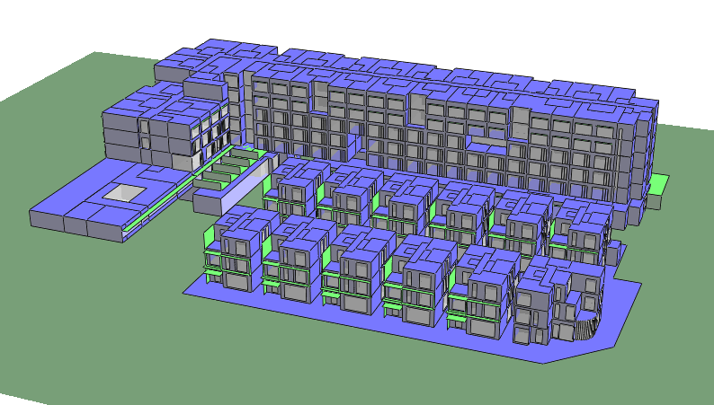
图2 IES模型

3.3计算楼层及参数设置
本报告计算包括了除地下一层、二层以外的整栋大楼的主要功能间，参照《福建省绿色建筑评价标准》DBJ/T 13-118-2014，及国家标准《建筑采光设计标准》GB/T50033对建筑室内采光进行模拟，得到各楼层光谱图及采光数据。
主要设置参数如下：

主要参数设置
玻璃可见光透射比（%） | 40
玻璃遮阳系数（%） | 东41，南40，西38，北41
位置 | 内部反射率（%）
外墙 | 50
内墙 | 50
地板 | 20
天花板 | 70

模拟结果

4.1酒店旅馆建筑采光系数标准值
场所名称 | 采光系数标准值（%） | 天然采光照度标准值（lx）
大堂，客房，餐厅，健身房 | 2.0 | 300
会议室 | 3.0 | 450
走道，楼梯间，卫生间 | 1.0 | 150

4.2采光计算结果
房间类型 | 总面积 | 采光系数标准值（%） | 达标面积 | 平均达标百分比
办公室 | 57.31 | 2.00 | 20.74 | 36.19%
茶室 | 106.55 | 2.00 | 106.03 | 99.51%
储藏室 | 102.08 | 1.00 | 83.31 | 81.61%
大厅 | 1051.59 | 2.00 | 653.77 | 62.17%
更衣室 | 49.43 | 1.00 | 49.43 | 100.00%
会议室 | 202.39 | 3.00 | 130.70 | 64.58%
健身房 | 119.27 | 2.00 | 66.79 | 56.00%
接待室 | 377.28 | 2.00 | 206.02 | 54.61%
客房 | 8207.08 | 2.00 | 5811.70 | 70.81%
控制室 | 46.11 | 2.00 | 25.48 | 55.25%
楼梯间 | 475.74 | 1.00 | 282.59 | 59.40%
起居室 | 145.94 | 2.00 | 119.07 | 81.59%
前室 | 36.44 | 1.00 | 16.29 | 44.70%
卫生间 | 476.30 | 1.00 | 412.00 | 86.50%
休息室 | 645.36 | 2.00 | 342.57 | 53.08%
学习室 | 199.05 | 2.00 | 145.30 | 73.00%
衣帽间 | 193.42 | 1.00 | 101.26 | 52.35%
合计 | 12491.33 | - | 8573.04 | 68.63%
注：以上结果不含一号楼中没有采光的内卫。

采光模拟示意图
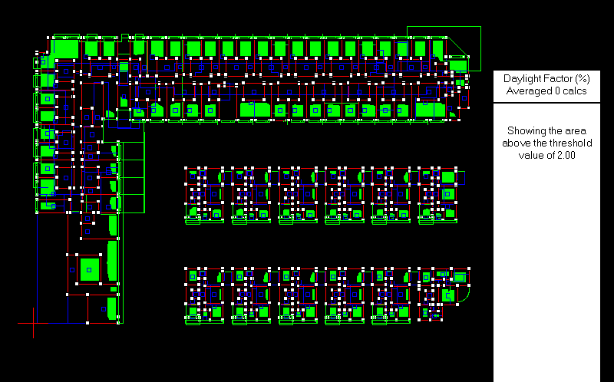
图3 IES模拟结果示意图

结论
本报告通过对室内主要功能空间的自然采光模拟分析，得出以下结论：
自然采光系数满足现行国家标准《建筑采光设计标准》GB 50033要求的面积比例为68.63%，达到《福建省绿色建筑评价标准》DBJ/T 13-118-2014“8.2.6 主要功能房间的采光系数满足现行国家标准《建筑采光设计标准》GB50033的要求”。总得分为7分。

详细结果
楼层 | 房间名称 | 总面积  m² | 达标面积  m² | 达标比例  %
F1 | anteroom | 36.44 | 44.70 | 16.28868
F1 | control room | 26.97 | 52.53 | 14.167341
F1 | control room | 19.14 | 59.09 | 11.309826
F1 | hall | 1051.59 | 62.17 | 653.773503
F1 | lounge | 54.9 | 32.32 | 17.74368
F1 | lounge | 54.9 | 33.33 | 18.29817
F1 | lounge | 54.9 | 33.33 | 18.29817
F1 | lounge | 54.9 | 33.33 | 18.29817
F1 | lounge | 54.9 | 35.86 | 19.68714
F1 | lounge | 54.9 | 57.07 | 31.33143
F1 | lounge | 54.9 | 57.58 | 31.61142
F1 | lounge | 54.9 | 58.08 | 31.88592
F1 | lounge | 54.9 | 58.59 | 32.16591
F1 | lounge | 54.9 | 58.59 | 32.16591
F1 | lounge | 54.9 | 91.41 | 50.18409
F1 | lounge | 41.46 | 98.65 | 40.90029
F1 | reception room | 73.25 | 98.63 | 72.246475
F1 | reception room | 24.76 | 22.22 | 5.501672
F1 | reception room | 24.76 | 22.22 | 5.501672
F1 | reception room | 24.76 | 22.22 | 5.501672
F1 | reception room | 24.76 | 22.22 | 5.501672
F1 | reception room | 24.76 | 24.44 | 6.051344
F1 | reception room | 24.76 | 48.89 | 12.105164
F1 | reception room | 24.76 | 56.67 | 14.031492
F1 | reception room | 24.76 | 57.78 | 14.306328
F1 | reception room | 24.76 | 60.00 | 14.856
F1 | reception room | 24.76 | 60.00 | 14.856
F1 | reception room | 24.76 | 62.22 | 15.405672
F1 | reception room | 31.67 | 63.64 | 20.154788
F1 | storeroom | 7.04 | 41.67 | 2.933568
F1 | storeroom | 7.04 | 45.83 | 3.226432
F1 | storeroom | 7.04 | 45.83 | 3.226432
F1 | storeroom | 7.04 | 50.00 | 3.52
F1 | storeroom | 7.04 | 50.00 | 3.52
F1 | storeroom | 5.18 | 100.00 | 5.18
F1 | storeroom | 7.04 | 100.00 | 7.04
F1 | storeroom | 7.04 | 100.00 | 7.04
F1 | storeroom | 7.04 | 100.00 | 7.04
F1 | storeroom | 7.04 | 100.00 | 7.04
F1 | storeroom | 7.04 | 100.00 | 7.04
F1 | storeroom | 7.04 | 100.00 | 7.04
F1 | toilet | 35.97 | 61.81 | 22.233057
F2 | cloakroom | 7.155 | 40.00 | 2.862
F2 | cloakroom | 7.155 | 44.00 | 3.1482
F2 | cloakroom | 7.155 | 44.00 | 3.1482
F2 | cloakroom | 7.155 | 48.00 | 3.4344
F2 | cloakroom | 7.155 | 48.00 | 3.4344
F2 | cloakroom | 7.155 | 48.00 | 3.4344
F2 | cloakroom | 7.155 | 56.00 | 4.0068
F2 | cloakroom | 7.155 | 56.00 | 4.0068
F2 | cloakroom | 7.155 | 60.00 | 4.293
F2 | cloakroom | 7.155 | 60.00 | 4.293
F2 | cloakroom | 7.155 | 60.00 | 4.293
F2 | guest room | 30.78 | 24.04 | 7.399512
F2 | guest room | 30.78 | 27.65 | 8.51067
F2 | guest room | 30.78 | 38.46 | 11.837988
F2 | guest room | 30.78 | 39.47 | 12.148866
F2 | guest room | 30.78 | 42.31 | 13.023018
F2 | guest room | 30.78 | 43.27 | 13.318506
F2 | guest room | 32.09 | 48.69 | 15.624621
F2 | guest room | 31.68 | 50.89 | 16.121952
F2 | guest room | 30.78 | 51.59 | 15.879402
F2 | guest room | 31.68 | 52.88 | 16.752384
F2 | guest room | 30.646 | 53.85 | 16.502871
F2 | guest room | 31.68 | 53.85 | 17.05968
F2 | guest room | 31.68 | 54.39 | 17.230752
F2 | guest room | 29.85 | 54.81 | 16.360785
F2 | guest room | 30.555 | 54.81 | 16.7471955
F2 | guest room | 31.68 | 54.81 | 17.363808
F2 | guest room | 31.805 | 54.81 | 17.4323205
F2 | guest room | 62.54 | 54.92 | 34.346968
F2 | guest room | 30.646 | 55.77 | 17.0912742
F2 | guest room | 31.94 | 55.77 | 17.812938
F2 | guest room | 30.78 | 56.16 | 17.286048
F2 | guest room | 31.68 | 57.69 | 18.276192
F2 | guest room | 61.215 | 59.62 | 36.496383
F2 | guest room | 38.325 | 59.62 | 22.849365
F2 | guest room | 30.555 | 60.58 | 18.510219
F2 | guest room | 32.09 | 60.58 | 19.440122
F2 | guest room | 32.09 | 60.58 | 19.440122
F2 | guest room | 32.09 | 60.58 | 19.440122
F2 | guest room | 32.86 | 60.58 | 19.906588
F2 | guest room | 37.24 | 60.58 | 22.559992
F2 | guest room | 55.503 | 60.58 | 33.6237174
F2 | guest room | 75.148 | 60.58 | 45.5246584
F2 | guest room | 35.005 | 60.66 | 21.234033
F2 | guest room | 32.09 | 61.54 | 19.748186
F2 | guest room | 32.09 | 61.54 | 19.748186
F2 | guest room | 33.436 | 61.54 | 20.5765144
F2 | guest room | 32.09 | 62.50 | 20.05625
F2 | guest room | 32.09 | 63.46 | 20.364314
F2 | guest room | 61.56 | 63.46 | 39.065976
F2 | guest room | 31.07 | 66.35 | 20.614945
F2 | guest room | 31.14 | 66.35 | 20.66139
F2 | guest room | 31.19 | 67.31 | 20.993989
F2 | guest room | 31.68 | 67.31 | 21.323808
F2 | guest room | 30.965 | 67.43 | 20.8796995
F2 | guest room | 31.061 | 68.27 | 21.2053447
F2 | guest room | 30.78 | 70.21 | 21.610638
F2 | guest room | 31.061 | 70.70 | 21.960127
F2 | guest room | 31.061 | 90.18 | 28.0108098
F2 | office | 57.305 | 36.19 | 20.7386795
F2 | guest room | 17.32 | 23.61 | 4.089252
F2 | guest room | 17.32 | 25.00 | 4.33
F2 | guest room | 17.32 | 25.00 | 4.33
F2 | guest room | 19.96 | 25.00 | 4.99
F2 | guest room | 19.96 | 25.00 | 4.99
F2 | guest room | 19.96 | 25.00 | 4.99
F2 | guest room | 19.96 | 25.00 | 4.99
F2 | guest room | 22.84 | 25.00 | 5.71
F2 | guest room | 19.96 | 26.39 | 5.267444
F2 | guest room | 19.96 | 26.39 | 5.267444
F2 | guest room | 17.32 | 30.56 | 5.292992
F2 | guest room | 17.32 | 30.56 | 5.292992
F2 | guest room | 17.32 | 31.25 | 5.4125
F2 | guest room | 14.11 | 31.94 | 4.506734
F2 | guest room | 14.11 | 33.33 | 4.702863
F2 | guest room | 14.11 | 51.61 | 7.282171
F2 | guest room | 14.11 | 53.23 | 7.510753
F2 | guest room | 14.11 | 53.23 | 7.510753
F2 | guest room | 17.32 | 56.45 | 9.77714
F2 | guest room | 17.32 | 56.45 | 9.77714
F2 | guest room | 17.32 | 56.51 | 9.787532
F2 | guest room | 24.255 | 61.00 | 14.79555
F2 | guest room | 14.11 | 62.50 | 8.81875
F2 | guest room | 14.11 | 62.50 | 8.81875
F2 | guest room | 19.96 | 64.00 | 12.7744
F2 | guest room | 14.11 | 64.58 | 9.112238
F2 | guest room | 19.96 | 66.00 | 13.1736
F2 | guest room | 12.305 | 66.00 | 8.1213
F2 | guest room | 19.96 | 66.13 | 13.199548
F2 | guest room | 19.96 | 66.13 | 13.199548
F2 | guest room | 14.11 | 66.67 | 9.407137
F2 | guest room | 19.96 | 67.74 | 13.520904
F2 | guest room | 14.11 | 81.25 | 11.464375
F2 | guest room | 17.32 | 86.42 | 14.967944
F2 | guest room | 17.32 | 100.00 | 17.32
F2 | sitting room | 12.305 | 66.00 | 8.1213
F2 | sitting room | 22.887 | 67.00 | 15.33429
F2 | sitting room | 12.305 | 69.00 | 8.49045
F2 | sitting room | 12.305 | 69.00 | 8.49045
F2 | sitting room | 12.305 | 71.00 | 8.73655
F2 | sitting room | 12.305 | 80.00 | 9.844
F2 | sitting room | 12.305 | 97.00 | 11.93585
F2 | sitting room | 12.305 | 97.00 | 11.93585
F2 | sitting room | 12.305 | 98.00 | 12.0589
F2 | sitting room | 12.305 | 98.00 | 12.0589
F2 | sitting room | 12.305 | 98.00 | 12.0589
F2 | staircase | 11.455 | 44.79 | 5.1306945
F2 | staircase | 28.475 | 67.00 | 19.07825
F2 | staircase | 23.115 | 74.00 | 17.1051
F2 | storeroom | 4.335 | 100.00 | 4.335
F2 | toilet | 4.335 | 40.00 | 1.734
F2 | toilet | 4.335 | 40.00 | 1.734
F2 | toilet | 20.01 | 40.00 | 8.004
F2 | toilet | 20.01 | 40.00 | 8.004
F2 | toilet | 20.01 | 50.00 | 10.005
F2 | toilet | 20.01 | 50.00 | 10.005
F2 | toilet | 13.44 | 90.00 | 12.096
F2 | toilet | 8.452 | 100.00 | 8.452
F2 | toilet | 20.01 | 100.00 | 20.01
F2 | toilet | 20.01 | 100.00 | 20.01
F2 | toilet | 20.01 | 100.00 | 20.01
F2 | toilet | 20.01 | 100.00 | 20.01
F2 | toilet | 20.01 | 100.00 | 20.01
F2 | toilet | 20.01 | 100.00 | 20.01
F3 | change room | 49.43 | 100.00 | 49.43
F3 | cloakroom | 20.39 | 47.00 | 9.5833
F3 | cloakroom | 20.39 | 47.00 | 9.5833
F3 | cloakroom | 20.39 | 47.00 | 9.5833
F3 | cloakroom | 20.39 | 47.00 | 9.5833
F3 | cloakroom | 20.39 | 50.00 | 10.195
F3 | cloakroom | 12.76 | 97.00 | 12.3772
F3 | guest room | 32.86 | 63.00 | 20.7018
F3 | guest room | 32.09 | 67.00 | 21.5003
F3 | guest room | 32.09 | 67.00 | 21.5003
F3 | guest room | 32.09 | 67.00 | 21.5003
F3 | guest room | 30.78 | 68.00 | 20.9304
F3 | guest room | 31.68 | 68.00 | 21.5424
F3 | guest room | 32.09 | 68.00 | 21.8212
F3 | guest room | 31.68 | 68.00 | 21.5424
F3 | guest room | 32.09 | 68.00 | 21.8212
F3 | guest room | 31.68 | 68.00 | 21.5424
F3 | guest room | 32.09 | 68.00 | 21.8212
F3 | guest room | 31.68 | 68.00 | 21.5424
F3 | guest room | 31.68 | 68.00 | 21.5424
F3 | guest room | 32.09 | 68.00 | 21.8212
F3 | guest room | 31.68 | 68.00 | 21.5424
F3 | guest room | 31.68 | 68.00 | 21.5424
F3 | guest room | 32.09 | 69.00 | 22.1421
F3 | guest room | 30.78 | 69.00 | 21.2382
F3 | guest room | 30.78 | 69.00 | 21.2382
F3 | guest room | 30.78 | 70.00 | 21.546
F3 | guest room | 31.19 | 70.00 | 21.833
F3 | guest room | 31.94 | 71.00 | 22.6774
F3 | guest room | 30.78 | 72.00 | 22.1616
F3 | guest room | 37.24 | 72.00 | 26.8128
F3 | guest room | 61.56 | 72.00 | 44.3232
F3 | guest room | 62.54 | 72.00 | 45.0288
F3 | guest room | 30.78 | 73.00 | 22.4694
F3 | guest room | 30.78 | 73.00 | 22.4694
F3 | guest room | 31.805 | 74.00 | 23.5357
F3 | guest room | 29.85 | 74.00 | 22.089
F3 | guest room | 61.215 | 78.00 | 47.7477
F3 | guest room | 61.56 | 79.00 | 48.6324
F3 | gym | 119.265 | 56.00 | 66.7884
F3 | meeting | 138.448 | 63.00 | 87.22224
F3 | meeting | 63.945 | 68.00 | 43.4826
F3 | guest room | 22.5 | 85.00 | 19.125
F3 | guest room | 22.5 | 92.00 | 20.7
F3 | guest room | 22.5 | 100.00 | 22.5
F3 | guest room | 22.5 | 100.00 | 22.5
F3 | guest room | 22.5 | 100.00 | 22.5
F3 | guest room | 22.5 | 100.00 | 22.5
F3 | guest room | 22.5 | 100.00 | 22.5
F3 | guest room | 22.5 | 100.00 | 22.5
F3 | guest room | 19.348 | 100.00 | 19.348
F3 | guest room | 22.5 | 100.00 | 22.5
F3 | guest room | 22.5 | 100.00 | 22.5
F3 | guest room | 22.5 | 100.00 | 22.5
F3 | guest room | 28.76 | 100.00 | 28.76
F3 | staircase | 13.805 | 50.00 | 6.9025
F3 | staircase | 13.805 | 50.00 | 6.9025
F3 | staircase | 13.455 | 50.00 | 6.7275
F3 | staircase | 13.805 | 50.00 | 6.9025
F3 | staircase | 13.805 | 50.00 | 6.9025
F3 | staircase | 13.805 | 50.00 | 6.9025
F3 | staircase | 13.805 | 50.00 | 6.9025
F3 | staircase | 13.805 | 50.00 | 6.9025
F3 | staircase | 13.805 | 50.00 | 6.9025
F3 | staircase | 13.805 | 50.00 | 6.9025
F3 | staircase | 13.805 | 50.00 | 6.9025
F3 | staircase | 13.805 | 50.00 | 6.9025
F3 | staircase | 22.887 | 44.00 | 10.07028
F3 | staircase | 23.115 | 44.00 | 10.1706
F3 | staircase | 29.312 | 44.00 | 12.89728
F3 | storeroom | 15.125 | 100.00 | 15.125
F3 | study room | 18.095 | 73.00 | 13.20935
F3 | study room | 18.095 | 73.00 | 13.20935
F3 | study room | 18.095 | 73.00 | 13.20935
F3 | study room | 18.095 | 73.00 | 13.20935
F3 | study room | 18.095 | 73.00 | 13.20935
F3 | study room | 18.095 | 73.00 | 13.20935
F3 | study room | 18.095 | 73.00 | 13.20935
F3 | study room | 18.095 | 73.00 | 13.20935
F3 | study room | 18.095 | 73.00 | 13.20935
F3 | study room | 18.095 | 73.00 | 13.20935
F3 | study room | 18.095 | 73.00 | 13.20935
F3 | tea room | 28.073 | 100.00 | 28.073
F3 | toilet | 16.665 | 100.00 | 16.665
F3 | toilet | 16.665 | 100.00 | 16.665
F3 | toilet | 16.665 | 100.00 | 16.665
F3 | toilet | 16.665 | 100.00 | 16.665
F3 | toilet | 16.665 | 100.00 | 16.665
F3 | toilet | 16.665 | 100.00 | 16.665
F3 | toilet | 16.665 | 100.00 | 16.665
F3 | toilet | 16.665 | 100.00 | 16.665
F3 | toilet | 16.665 | 100.00 | 16.665
F3 | toilet | 16.665 | 100.00 | 16.665
F3 | toilet | 14.355 | 100.00 | 14.355
F3 | toilet | 12 | 100.00 | 12
F3 | toilet | 16.665 | 100.00 | 16.665
F4 | guest room | 30.78 | 52.00 | 16.0056
F4 | guest room | 32.09 | 60.00 | 19.254
F4 | guest room | 31.68 | 60.00 | 19.008
F4 | guest room | 32.09 | 60.00 | 19.254
F4 | guest room | 32.86 | 64.00 | 21.0304
F4 | guest room | 31.68 | 68.00 | 21.5424
F4 | guest room | 32.09 | 68.00 | 21.8212
F4 | guest room | 31.68 | 68.00 | 21.5424
F4 | guest room | 32.09 | 68.00 | 21.8212
F4 | guest room | 32.09 | 69.00 | 22.1421
F4 | guest room | 30.78 | 69.00 | 21.2382
F4 | guest room | 29.656 | 69.00 | 20.46264
F4 | guest room | 31.53 | 69.00 | 21.7557
F4 | guest room | 31.005 | 69.00 | 21.39345
F4 | guest room | 31.061 | 71.00 | 22.05331
F4 | guest room | 31.68 | 72.00 | 22.8096
F4 | guest room | 32.09 | 72.00 | 23.1048
F4 | guest room | 31.68 | 72.00 | 22.8096
F4 | guest room | 32.09 | 72.00 | 23.1048
F4 | guest room | 39.496 | 74.00 | 29.22704
F4 | guest room | 30.78 | 74.00 | 22.7772
F4 | guest room | 30.78 | 74.00 | 22.7772
F4 | guest room | 31.68 | 74.00 | 23.4432
F4 | guest room | 32.09 | 74.00 | 23.7466
F4 | guest room | 31.68 | 74.00 | 23.4432
F4 | guest room | 31.415 | 74.00 | 23.2471
F4 | guest room | 31.005 | 74.00 | 22.9437
F4 | guest room | 31.19 | 74.00 | 23.0806
F4 | guest room | 29.85 | 74.00 | 22.089
F4 | guest room | 33.436 | 74.00 | 24.74264
F4 | guest room | 31.061 | 74.00 | 22.98514
F4 | guest room | 30.37 | 74.00 | 22.4738
F4 | guest room | 30.78 | 74.00 | 22.7772
F4 | guest room | 30.78 | 74.00 | 22.7772
F4 | guest room | 30.78 | 74.00 | 22.7772
F4 | guest room | 30.646 | 74.00 | 22.67804
F4 | guest room | 31.061 | 74.00 | 22.98514
F4 | guest room | 37.24 | 74.00 | 27.5576
F4 | guest room | 31.94 | 74.00 | 23.6356
F4 | guest room | 35.055 | 74.00 | 25.9407
F4 | guest room | 62.54 | 78.00 | 48.7812
F4 | guest room | 66.145 | 78.00 | 51.5931
F4 | guest room | 61.56 | 78.00 | 48.0168
F4 | guest room | 75.148 | 78.00 | 58.61544
F4 | guest room | 30.37 | 80.00 | 24.296
F4 | staircase | 22.887 | 40.00 | 9.1548
F4 | staircase | 28.475 | 63.00 | 17.93925
F4 | staircase | 23.115 | 79.00 | 18.26085
F4 | tea room | 26.16 | 100.00 | 26.16
F5 | guest room | 31.94 | 66.00 | 21.0804
F5 | guest room | 34.02 | 72.00 | 24.4944
F5 | guest room | 34.02 | 73.00 | 24.8346
F5 | guest room | 32.09 | 74.00 | 23.7466
F5 | guest room | 31.53 | 74.00 | 23.3322
F5 | guest room | 32.09 | 75.00 | 24.0675
F5 | guest room | 31.68 | 75.00 | 23.76
F5 | guest room | 31.68 | 75.00 | 23.76
F5 | guest room | 30.78 | 75.00 | 23.085
F5 | guest room | 32.09 | 75.00 | 24.0675
F5 | guest room | 32.09 | 75.00 | 24.0675
F5 | guest room | 30.78 | 77.00 | 23.7006
F5 | guest room | 31.19 | 78.00 | 24.3282
F5 | guest room | 31.415 | 78.00 | 24.5037
F5 | guest room | 32.86 | 78.00 | 25.6308
F5 | guest room | 30.78 | 79.00 | 24.3162
F5 | guest room | 31.68 | 79.00 | 25.0272
F5 | guest room | 31.061 | 79.00 | 24.53819
F5 | guest room | 39.496 | 80.00 | 31.5968
F5 | guest room | 35.055 | 80.00 | 28.044
F5 | guest room | 52.617 | 81.00 | 42.61977
F5 | guest room | 31.005 | 81.00 | 25.11405
F5 | guest room | 35.005 | 81.00 | 28.35405
F5 | guest room | 30.78 | 81.00 | 24.9318
F5 | guest room | 30.78 | 81.00 | 24.9318
F5 | guest room | 29.85 | 81.00 | 24.1785
F5 | guest room | 37.24 | 81.00 | 30.1644
F5 | guest room | 31.005 | 81.00 | 25.11405
F5 | guest room | 32.09 | 81.00 | 25.9929
F5 | guest room | 30.78 | 81.00 | 24.9318
F5 | guest room | 62.54 | 82.00 | 51.2828
F5 | guest room | 65.37 | 82.00 | 53.6034
F5 | guest room | 61.326 | 82.00 | 50.28732
F5 | guest room | 33.99 | 82.00 | 27.8718
F5 | guest room | 33.436 | 82.00 | 27.41752
F5 | guest room | 30.646 | 82.00 | 25.12972
F5 | guest room | 30.37 | 82.00 | 24.9034
F5 | guest room | 30.78 | 82.00 | 25.2396
F5 | guest room | 30.78 | 82.00 | 25.2396
F5 | guest room | 22.68 | 82.00 | 18.5976
F5 | guest room | 32.09 | 82.00 | 26.3138
F5 | guest room | 32.09 | 82.00 | 26.3138
F5 | guest room | 31.68 | 82.00 | 25.9776
F5 | guest room | 31.061 | 83.00 | 25.78063
F5 | guest room | 22.27 | 83.00 | 18.4841
F5 | guest room | 31.68 | 83.00 | 26.2944
F5 | guest room | 31.14 | 100.00 | 31.14
F5 | staircase | 22.887 | 75.00 | 17.16525
F5 | staircase | 28.475 | 75.00 | 21.35625
F5 | staircase | 23.115 | 80.00 | 18.492
F5 | tea room | 26.16 | 100.00 | 26.16
F6 | guest room | 35.055 | 60.00 | 21.033
F6 | guest room | 37.24 | 62.00 | 23.0888
F6 | guest room | 31.94 | 67.00 | 21.3998
F6 | guest room | 35.005 | 68.00 | 23.8034
F6 | guest room | 31.68 | 75.00 | 23.76
F6 | guest room | 31.68 | 75.00 | 23.76
F6 | guest room | 29.85 | 76.00 | 22.686
F6 | guest room | 32.09 | 76.00 | 24.3884
F6 | guest room | 32.09 | 77.78 | 24.959602
F6 | guest room | 30.78 | 78.00 | 24.0084
F6 | guest room | 32.09 | 78.00 | 25.0302
F6 | guest room | 32.09 | 78.00 | 25.0302
F6 | guest room | 31.68 | 78.00 | 24.7104
F6 | guest room | 32.09 | 78.00 | 25.0302
F6 | guest room | 30.78 | 78.00 | 24.0084
F6 | guest room | 30.78 | 78.00 | 24.0084
F6 | guest room | 30.78 | 78.00 | 24.0084
F6 | guest room | 30.78 | 78.00 | 24.0084
F6 | guest room | 31.68 | 78.00 | 24.7104
F6 | guest room | 32.09 | 78.00 | 25.0302
F6 | guest room | 32.09 | 78.00 | 25.0302
F6 | guest room | 30.78 | 78.00 | 24.0084
F6 | guest room | 31.19 | 78.00 | 24.3282
F6 | guest room | 30.78 | 78.00 | 24.0084
F6 | guest room | 30.78 | 78.00 | 24.0084
F6 | guest room | 30.37 | 78.00 | 23.6886
F6 | guest room | 31.68 | 78.00 | 24.7104
F6 | guest room | 61.326 | 79.00 | 48.44754
F6 | guest room | 31.061 | 79.00 | 24.53819
F6 | guest room | 33.436 | 80.00 | 26.7488
F6 | guest room | 30.646 | 80.00 | 24.5168
F6 | guest room | 62.54 | 82.00 | 51.2828
F6 | guest room | 31.14 | 86.00 | 26.7804
F6 | guest room | 32.86 | 88.00 | 28.9168
F6 | guest room | 65.37 | 100.00 | 65.37
F6 | guest room | 34.02 | 100.00 | 34.02
F6 | guest room | 33.99 | 100.00 | 33.99
F6 | guest room | 34.02 | 100.00 | 34.02
F6 | staircase | 23.115 | 100.00 | 23.115
F6 | tea room | 26.16 | 98.00 | 25.6368

关键数据
IES模拟参数设置
项 | 单位 | 参数
工程地点 | -- | 厦门
天空模型 | -- | CIE全阴天模型
工作平面高度 | m | 0.75
网格尺寸 | m | 0.5
边界尺寸 | m | 0.5
建筑参数设定
 | 内表面反射率 | （玻璃）透射率
内楼板/天花板 | 70 | ---
外墙 | 50 | ---
外窗 | --- | 40
内墙 | 50 | ---
内窗 | --- | 40
地板 | 20 | ---

各朝向外门窗（包括透明幕墙）窗墙比
东 | 0.23 | 南 | 0.42 | 西 | 0.04 | 北 | 0.34

